به نام خدا

تمرین ۲ — یادگیری عمیق پیشرفته
طراحی و پیاده‌سازی ترنسفورمر از صفر برای طبقه‌بندی متن
Transformer Encoder from Scratch — AG News

نام و نام خانوادگی: ............................
شماره‌ی دانشجویی: ............................
استاد درس: ............................
تاریخ: ............................

فهرست مطالب

(در Word روی فهرست راست‌کلیک کرده و Update Field را بزنید تا شماره صفحات به‌روز شود.)

۱. مقدمه و صورت مسئله
هدف این تمرین پیاده‌سازی یک کدگذار ترنسفورمر (Transformer Encoder) از صفر و استفاده از آن برای طبقه‌بندی خبرهای مجموعه‌داده‌ی AG News در چهار کلاس World، Sports، Business و Sci/Tech است. طبق الزامات تمرین، استفاده از torch.nn.TransformerEncoder، torch.nn.MultiheadAttention و مدل‌های آماده‌ی Hugging Face ممنوع است؛ بنابراین همه‌ی لایه‌ها فقط با nn.Linear، nn.LayerNorm، nn.Embedding و عملیات ماتریسی تنسورها (matmul، softmax، transpose و view) ساخته شده‌اند. در انتهای نوت‌بوک نیز با یک assert بررسی شده که هیچ‌یک از ماژول‌های ممنوعه در مدل وجود ندارد.
ساختار گزارش: ابتدا داده و پیش‌پردازش، سپس معماری و کلاس‌های پیاده‌شده، جدول فراپارامترها، تست ابعاد تنسورها، روند آموزش (منحنی‌های Loss و Accuracy)، ارزیابی روی داده‌ی تست (ماتریس درهم‌ریختگی) و در پایان مصورسازی و تحلیل وزن‌های توجه آمده است.

۲. داده و پیش‌پردازش
مجموعه‌داده‌ی AG News شامل ۱۲۰٬۰۰۰ نمونه‌ی آموزش و ۷٬۶۰۰ نمونه‌ی تست است که میان چهار کلاس کاملاً متوازن تقسیم شده‌اند (هر کلاس ۳۰٬۰۰۰ نمونه‌ی آموزش و ۱٬۹۰۰ نمونه‌ی تست). ۶,۰۰۰ نمونه‌ی تصادفی از داده‌ی آموزش به‌عنوان مجموعه‌ی اعتبارسنجی (Validation) کنار گذاشته شد تا انتخاب بهترین مدل بدون دیدن داده‌ی تست انجام شود.
مجموعه | تعداد نمونه | کاربرد
Train | ۱۱۴,۰۰۰ | به‌روزرسانی وزن‌ها
Validation | ۶,۰۰۰ | انتخاب بهترین اپوک
Test | ۷٬۶۰۰ | ارزیابی نهایی

مراحل پیش‌پردازش:
- متن ورودی هر نمونه از اتصال عنوان و توضیح خبر ساخته می‌شود.
- پاک‌سازی: تبدیل به حروف کوچک و حذف تگ‌ها و موجودیت‌های HTML (مانند #36; که به $ تبدیل می‌شود).
- توکنایزر ساده‌ی سطح کلمه با عبارت منظم: هر کلمه/عدد یک توکن و هر علامت نگارشی یک توکن جدا.
- ساخت واژگان فقط از روی داده‌ی آموزش با حداقل تکرار ۲ و حداکثر اندازه‌ی ۳۰,۰۰۰ واژه. توکن‌های ویژه [PAD]، [UNK] و [CLS] به ترتیب شناسه‌های ۰، ۱ و ۲ را دارند.
- افزودن توکن [CLS] به ابتدای هر جمله و بریدن طول به حداکثر ۱۲۸ توکن. میانگین طول جملات حدود ۴۵ توکن و صدک ۹۵ام حدود ۶۴ توکن است، بنابراین کمتر از ۰٫۲٪ نمونه‌ها بریده می‌شوند.
- Padding پویا: در هر batch جملات فقط تا طول بلندترین جمله‌ی همان batch پد می‌شوند و یک ماسک بولی به نام key_mask ساخته می‌شود که موقعیت‌های پدینگ را مشخص می‌کند.

۳. معماری مدل — بخش اول: کلاس‌های مجزا
هر جزء مسئله به‌صورت یک کلاس مجزا (زیرکلاس nn.Module) تعریف شده است. جدول زیر کلاس‌ها، ابعاد ورودی و خروجی و نقش هر کدام را نشان می‌دهد (B اندازه‌ی batch، T طول دنباله، d = d_model، h تعداد سرها):
کلاس | ورودی → خروجی | توضیح
TokenEmbedding | (B,T) → (B,T,d) | جدول امبدینگ × جذر d_model
PositionalEncoding | (B,T,d) → (B,T,d) | کدگذاری سینوسی موقعیت + Dropout
ScaledDotProductAttention | (B,h,T,d_k) → (B,h,T,d_v) | softmax(QKᵀ/√d_k)·V با ماسک پدینگ
MultiHeadAttention | (B,T,d) → (B,T,d) | نگاشت‌های W_Q، W_K، W_V، W_O و تقسیم به h سر
PositionwiseFeedForward | (B,T,d) → (B,T,d) | Linear(d→d_ff) → GELU → Linear(d_ff→d)
EncoderLayer | (B,T,d) → (B,T,d) | MHA و FFN با اتصال باقیمانده و LayerNorm
TransformerEncoder | (B,T) → (B,T,d) | Embedding + PE + پشته‌ی N لایه
TransformerClassifier | (B,T) → (B,4) | Encoder + Pooling + Linear نهایی

۳-۱. کدگذاری موقعیت
چون توجه به ترتیب توکن‌ها حساس نیست، اطلاعات موقعیت با کدگذاری سینوسی مقاله‌ی اصلی به امبدینگ‌ها اضافه می‌شود:
PE(pos, 2i) = sin(pos / 10000^(2i/d_model)), PE(pos, 2i+1) = cos(pos / 10000^(2i/d_model))

۳-۲. توجه ضرب نقطه‌ای مقیاس‌شده و چندسر
Attention(Q, K, V) = softmax( Q·Kᵀ / √d_k + Mask ) · V
در کلاس ScaledDotProductAttention امتیازهای مربوط به کلیدهای پدینگ قبل از softmax با −∞ جایگزین می‌شوند تا وزن توجه به آن‌ها دقیقاً صفر شود. در MultiHeadAttention ابتدا ورودی با سه لایه‌ی خطی به Q، K و V نگاشته می‌شود، سپس با view و transpose به ابعاد B×h×T×d_k درمی‌آید، توجه برای هر سر به‌صورت موازی محاسبه می‌شود و خروجی سرها دوباره به ابعاد B×T×d ادغام و از W_O عبور داده می‌شود:
MultiHead(X) = Concat(head_1, …, head_h) · W_O, head_i = Attention(X·W_Q^i, X·W_K^i, X·W_V^i)
ماتریس توجه هر لایه در خروجی برگردانده و نگه داشته می‌شود تا در بخش مصورسازی استفاده شود.

۳-۳. لایه‌ی کدگذار
هر لایه‌ی کدگذار مانند مقاله‌ی اصلی (Post-LN) از دو زیرلایه با اتصال باقیمانده تشکیل شده است:
X' = LayerNorm( X + Dropout(MHA(X)) ), Y = LayerNorm( X' + Dropout(FFN(X')) )

۳-۴. بخش دوم: سر طبقه‌بندی (Classification Head)
هر دو روش خواسته‌شده پیاده‌سازی شده و با پارامتر pooling قابل انتخاب است:
- روش ۱ — توکن [CLS]: بردار خروجی موقعیت صفر (توکن [CLS]) در لایه‌ی آخر به‌عنوان نماینده‌ی کل جمله استفاده می‌شود.
- روش ۲ — Mean Pooling: میانگین خروجی همه‌ی توکن‌های غیرپدینگ با استفاده از ماسک (m_t برای توکن واقعی ۱ و برای پدینگ ۰ است):
h = Σ_t m_t · x_t / Σ_t m_t
در این گزارش روش «[CLS]» استفاده شده است. بردار حاصل پس از Dropout از یک لایه‌ی خطی نهایی عبور می‌کند که بعد ۱۲۸ را به ۴ کلاس نگاشت می‌کند و خروجی آن (logits) با تابع زیان Cross-Entropy مقایسه می‌شود.
تعداد کل پارامترهای قابل آموزش ۴,۱۰۵,۴۷۶ است که ۳,۸۴۰,۰۰۰ پارامتر آن مربوط به جدول امبدینگ و فقط ۲۶۵,۴۷۶ پارامتر مربوط به لایه‌های ترنسفورمر و سر طبقه‌بندی است.

۴. جدول فراپارامترها
فراپارامتر | مقدار | توضیح
d_model | 128 | بعد امبدینگ و مدل
h (num_heads) | 4 | تعداد سرهای توجه
d_k = d_v | 32 | d_model / h
d_ff | 256 | بعد لایه‌ی میانی FFN
N (num_layers) | 2 | تعداد لایه‌های کدگذار
Pooling | [CLS] | استخراج بردار جمله
Dropout | 0.1 | در امبدینگ، توجه، FFN و سر طبقه‌بندی
max_len | 128 | حداکثر طول دنباله (با [CLS])
Vocabulary size | 30000 | اندازه‌ی واژگان
Batch size | 64 | اندازه‌ی دسته
Epochs | 6 | تعداد اپوک
Optimizer | AdamW | weight decay = 0.01
Learning rate | 0.0005 | بیشینه‌ی نرخ یادگیری
LR schedule | Warmup + Cosine | warmup = 6% گام‌ها
Gradient clipping | 1 | نُرم بیشینه‌ی گرادیان
Loss | Cross-Entropy
Device | CPU | PyTorch 2.14.1

۵. تست ابعاد تنسورها در لایه‌ها
در نوت‌بوک یک batch واقعی (۴ جمله) از تک‌تک اجزای مدل عبور داده شده و ابعاد خروجی هر مرحله چاپ و با assert بررسی شده است. خلاصه‌ی خروجی (برای B=4 و طول T برابر بلندترین جمله‌ی batch) در جدول زیر آمده است:
مرحله | ابعاد خروجی
input_ids / key_mask | (B, T)
TokenEmbedding / + PositionalEncoding | (B, T, 128)
Q, K, V (پس از تقسیم به سرها) | (B, 4, T, 32)
خروجی ScaledDotProductAttention | (B, 4, T, 32)
وزن‌های توجه | (B, 4, T, T)
ادغام سرها / خروجی MultiHeadAttention | (B, T, 128)
لایه‌ی میانی FFN (fc1) | (B, T, 256)
خروجی FFN / EncoderLayer 1 و 2 | (B, T, 128)
بردار جمله پس از Pooling | (B, 128)
logits | (B, 4)

علاوه بر ابعاد، دو بررسی صحت نیز انجام شده است: (۱) جمع هر سطر ماتریس توجه برابر ۱ است و (۲) وزن توجه روی همه‌ی توکن‌های پدینگ دقیقاً صفر است؛ یعنی ماسک به‌درستی کار می‌کند.

۶. روند آموزش و منحنی‌های همگرایی
مدل به مدت ۶ اپوک با اندازه‌ی دسته‌ی ۶۴ روی CPU آموزش داده شد (زمان کل حدود ۳۹ دقیقه). جدول و نمودار زیر Loss و Accuracy را روی داده‌های آموزش و اعتبارسنجی در پایان هر اپوک نشان می‌دهد.
اپوک | Train Loss | Train Acc | Val Loss | Val Acc
۱ | 0.7459 | 69.39% | 0.4253 | 85.13%
۲ | 0.4314 | 84.88% | 0.3534 | 87.88%
۳ | 0.3577 | 87.66% | 0.3319 | 88.55%
۴ | 0.3138 | 89.23% | 0.3006 | 90.18%
۵ | 0.2862 | 90.31% | 0.2894 | 90.47%
۶ | 0.2737 | 90.60% | 0.2873 | 90.30%
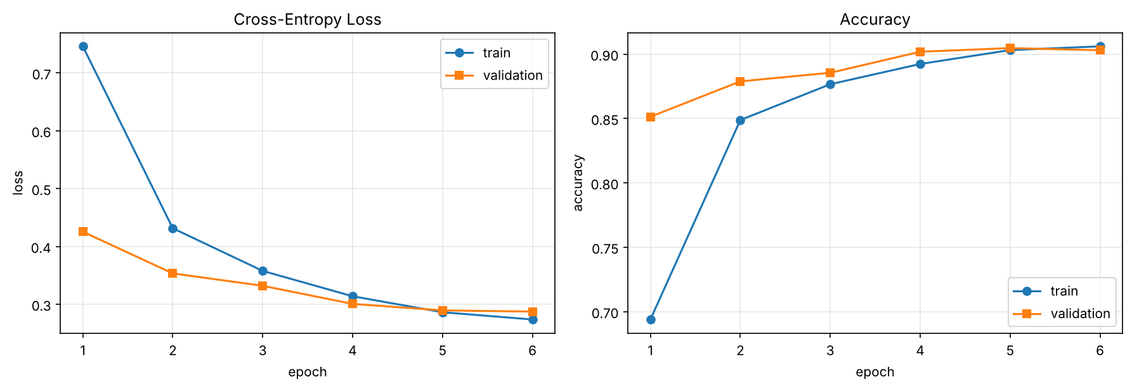
شکل ۱ — منحنی همگرایی Loss (چپ) و Accuracy (راست) برای داده‌های آموزش و اعتبارسنجی
تحلیل:
- Loss آموزش از ۰٫۷۴۶ در اپوک اول به ۰٫۲۷۴ در اپوک ششم و Loss اعتبارسنجی از ۰٫۴۲۵ به ۰٫۲۸۷ کاهش یافته است؛ یعنی مدل به‌خوبی همگرا شده است. بیشترین کاهش در دو اپوک اول رخ داده و از اپوک چهارم به بعد منحنی‌ها تقریباً صاف شده‌اند.
- دقت اعتبارسنجی از ۸۵٫۱٪ در اپوک اول به ۹۰٫۵٪ در اپوک پنجم رسیده است. اپوک پنجم بهترین دقت اعتبارسنجی را داشت و مدل همان اپوک برای ارزیابی روی تست ذخیره شد. در اپوک ششم دقت اعتبارسنجی کمی کم شد (۹۰٫۳٪) که نشان می‌دهد ادامه‌ی آموزش با این تنظیمات سود چندانی ندارد.
- در اپوک‌های اول، Loss و دقت اعتبارسنجی بهتر از آموزش است. دلیل این است که (۱) Dropout فقط در حالت آموزش فعال است و (۲) معیارهای آموزش به‌صورت میانگین در طول کل اپوک حساب می‌شوند؛ یعنی در اپوک اول شامل پیش‌بینی‌های مدلِ هنوز آموزش‌ندیده هم هستند، ولی اعتبارسنجی در پایان اپوک و با مدل به‌روزشده انجام می‌شود.
- در پایان آموزش فاصله‌ی دقت آموزش (۹۰٫۶٪) و اعتبارسنجی (۹۰٫۳٪) بسیار کم است و Loss اعتبارسنجی هم بالا نرفته است؛ بنابراین بیش‌برازش (Overfitting) قابل‌توجهی دیده نمی‌شود. Dropout، weight decay و کاهش کسینوسی نرخ یادگیری در این پایداری نقش دارند. warmup نرخ یادگیری نیز در شروع آموزش از ناپایداری ساختار Post-LN جلوگیری کرده است.

۷. ارزیابی روی داده‌ی تست
بهترین مدل (بر اساس دقت اعتبارسنجی = 90.47%) روی ۷٬۶۰۰ نمونه‌ی تست ارزیابی شد: دقت تست 89.83% و Loss تست 0.3055.
کلاس | Precision | Recall | F1-score | تعداد
World | 91.50% | 88.95% | 90.21% | ۱۹۰۰
Sports | 93.69% | 96.95% | 95.29% | ۱۹۰۰
Business | 86.49% | 85.58% | 86.03% | ۱۹۰۰
Sci/Tech | 87.52% | 87.84% | 87.68% | ۱۹۰۰
Macro avg | 89.80% | 89.83% | 89.80% | ۷۶۰۰
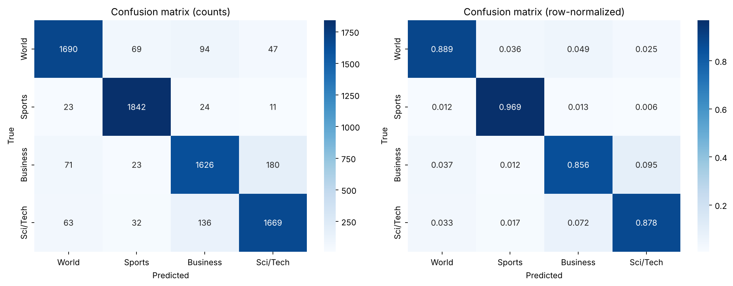
شکل ۲ — ماتریس درهم‌ریختگی روی داده‌ی تست (چپ: تعداد، راست: نرمال‌شده بر اساس سطر)
تحلیل ماتریس درهم‌ریختگی:
- دقت کلی روی تست ۸۹٫۸۳٪ است که به دقت اعتبارسنجی (۹۰٫۴۷٪) بسیار نزدیک است؛ پس مدل به داده‌ی ندیده به‌خوبی تعمیم پیدا کرده است. این نتیجه با مدلی به دست آمده که بدون پیش‌آموزش و فقط با حدود ۲۶۵ هزار پارامتر غیرامبدینگ روی CPU آموزش دیده است.
- کلاس Sports بهترین عملکرد را دارد (Recall برابر ۹۶٫۹٪ و F1 برابر ۹۵٫۳٪). واژگان خبرهای ورزشی بسیار متمایز است (نام تیم‌ها و بازیکنان، season، coach، game) و کمتر با سایر کلاس‌ها هم‌پوشانی دارد.
- بیشترین خطا بین دو کلاس Business و Sci/Tech است: ۱۸۰ خبر اقتصادی (۹٫۵٪) به اشتباه Sci/Tech و ۱۳۶ خبر علمی/فناوری (۷٫۲٪) به اشتباه Business پیش‌بینی شده‌اند. بسیاری از اخبار AG News درباره‌ی شرکت‌های فناوری‌اند (سود Google، خرید و فروش سهام Microsoft، قراردادهای Intel و IBM) و هم واژه‌های اقتصادی و هم واژه‌های فناوری دارند؛ حتی برچسب‌گذاری انسانی این نمونه‌ها هم مبهم است.
- دومین منبع خطا، اشتباه World با Business است (۹۴ و ۷۱ نمونه). خبرهای مربوط به نفت، تجارت بین‌الملل و سیاست اقتصادی دولت‌ها به هر دو کلاس شبیه‌اند. به همین دلیل Business کمترین F1 را دارد (۸۶٫۰٪).

۸. بخش چهارم: مصورسازی وزن‌های توجه
دو جمله از مجموعه‌ی تست انتخاب شد: یک خبر ورزشی که نام تیم (Yankees) در آن آمده و یک خبر فناوری با واژه‌های تخصصی (Skype، software، Wi-Fi). هر دو جمله کوتاه هستند تا heatmap خوانا باشد و هر دو به‌درستی طبقه‌بندی شده‌اند. برای هر جمله ماتریس توجه T×T هر چهار سر در لایه‌ی آخر (لایه‌ی ۲) رسم شده است؛ سطرها query و ستون‌ها key (توکنی که به آن توجه می‌شود) هستند. چون طبقه‌بندی از روی بردار [CLS] انجام می‌شود، مهم‌ترین سطر، سطر اول (توجه [CLS] به سایر کلمات) است که جداگانه نیز رسم شده است.

۸-۱. جمله‌ی ورزشی
"Yankees' Brown Has Successful Surgery . Kevin Brown had successful surgery on his broken left hand Sunday and vowed to pitch again for the Yankees this season."
پیش‌بینی مدل: Sports با احتمال 98.7%. پرتوجه‌ترین توکن‌ها از دید [CLS] (میانگین ۴ سر): season (0.13)، yankees (0.09)، yankees (0.09)، hand (0.06)، again (0.04)، vowed (0.04).
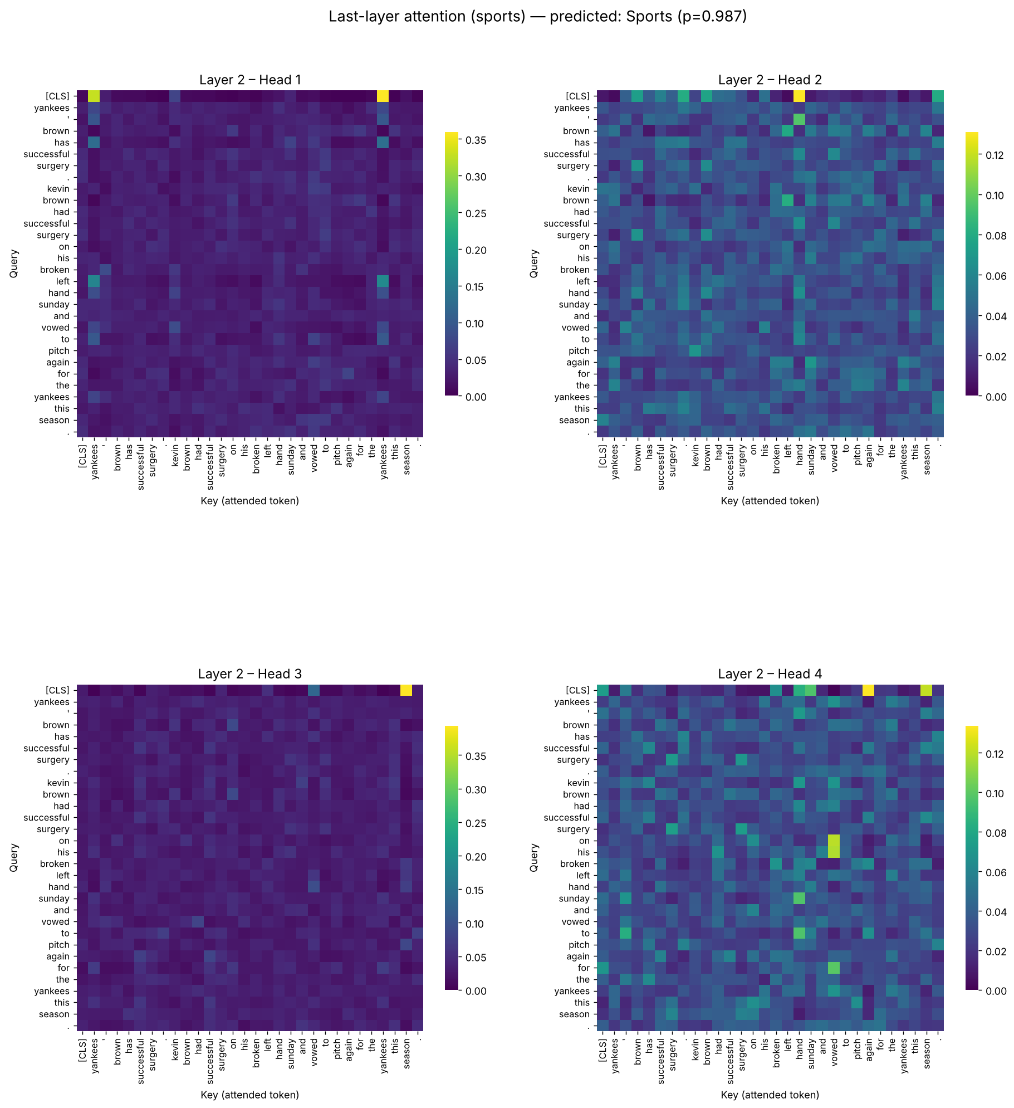
شکل ۳ — نقشه‌ی حرارتی توجه چهار سر لایه‌ی آخر برای جمله‌ی ورزشی
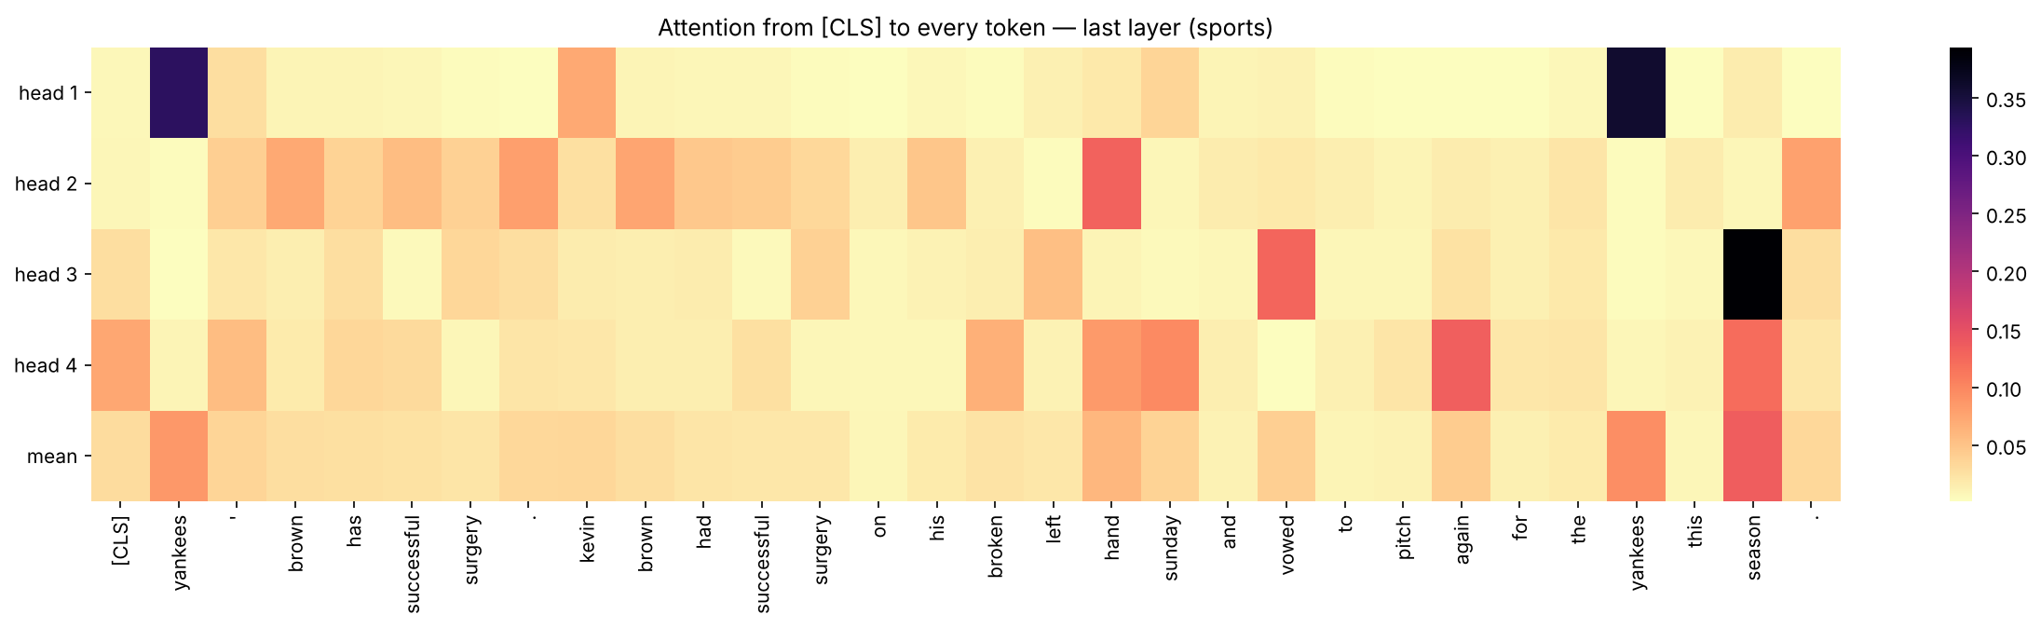
شکل ۴ — توجه توکن [CLS] به هر توکن در لایه‌ی آخر (هر سر و میانگین سرها)
تحلیل:
- مدل این جمله را با اطمینان ۹۸٫۷٪ در کلاس Sports قرار داده است.
- سر ۱ تقریباً تمام توجه [CLS] را روی دو تکرار نام تیم «yankees» گذاشته است (۰٫۳۶ و ۰٫۳۳، یعنی حدود ۶۹٪ کل توجه این سر). این سر عملاً مثل یک «آشکارساز نام تیم» عمل می‌کند و دقیقاً همان کلمه‌ی کلیدی‌ای را پیدا کرده که انتظار داشتیم.
- سر ۳ بیشترین توجه را به «season» داده است (۰٫۳۹) که واژه‌ای مختص خبرهای ورزشی است. در میانگین چهار سر هم season (۰٫۱۳۵) و دو تکرار yankees (در مجموع ۰٫۱۸) پرتوجه‌ترین توکن‌ها هستند.
- سر ۴ به کلماتی مثل again، season و sunday توجه کرده و سر ۲ توزیع پخش‌تری دارد (hand و علائم نگارشی). توجه به علائم نگارشی معمولاً نقش «محل تخلیه‌ی توجه» را دارد، وقتی سر اطلاعات مهمی برای جمع‌آوری پیدا نمی‌کند.
- نکته‌ی جالب: واژه‌های پزشکی مانند surgery و broken که می‌توانستند مدل را به سمت کلاس دیگری (مثلاً Sci/Tech/سلامت) ببرند، توجه کمی گرفته‌اند. مدل یاد گرفته که نام تیم و season شواهد قوی‌تری برای این خبر هستند.

۸-۲. جمله‌ی فناوری
"Skype releases Pocket PC software . Software allows users of personal digital assistants to make free calls using Wi-Fi networks."
پیش‌بینی مدل: Sci/Tech با احتمال 98.6%. پرتوجه‌ترین توکن‌ها از دید [CLS] (میانگین ۴ سر): users (0.11)، wi (0.10)، releases (0.09)، digital (0.08)، software (0.07)، software (0.07).
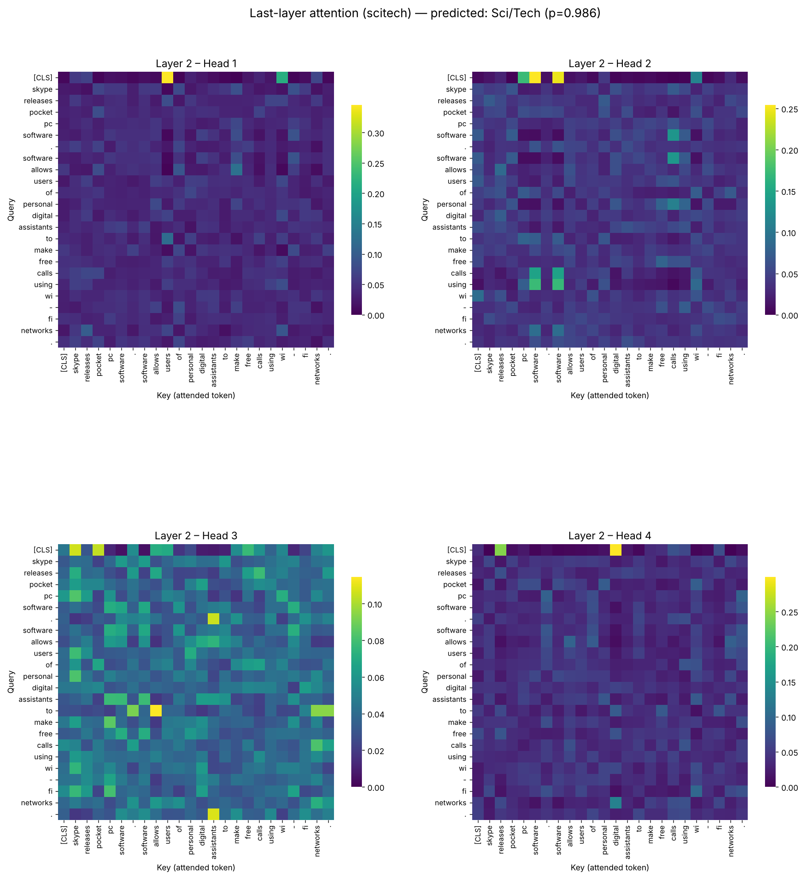
شکل ۵ — نقشه‌ی حرارتی توجه چهار سر لایه‌ی آخر برای جمله‌ی فناوری
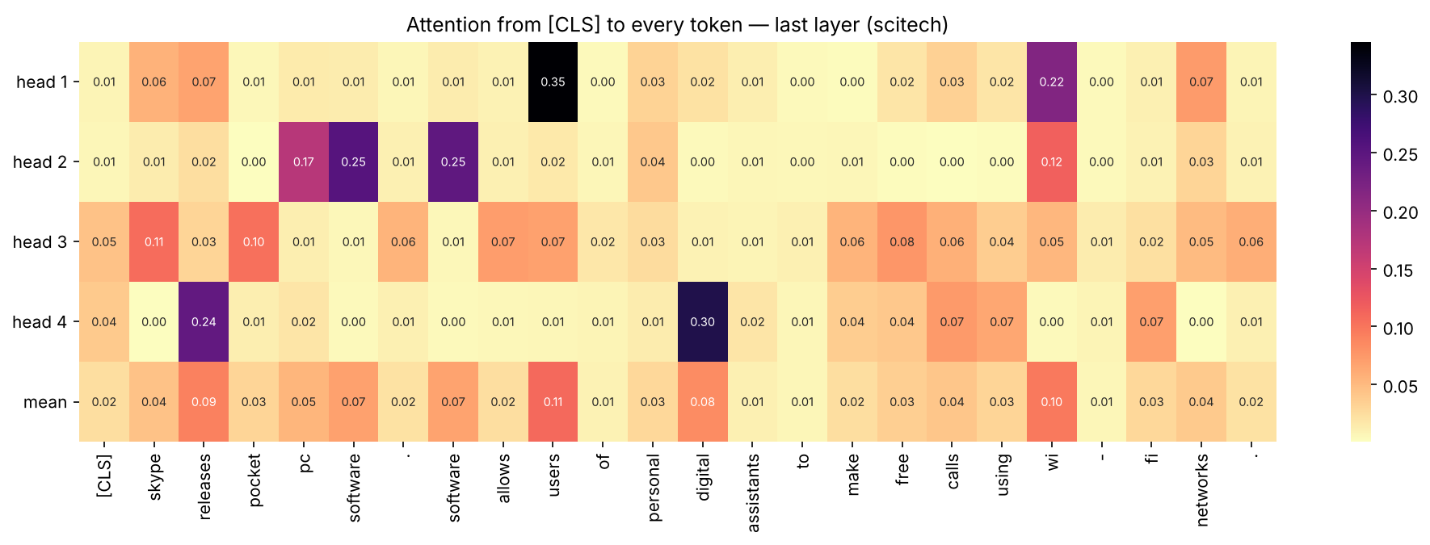
شکل ۶ — توجه توکن [CLS] به هر توکن در لایه‌ی آخر (هر سر و میانگین سرها)
تحلیل:
- مدل این جمله را با اطمینان ۹۸٫۶٪ در کلاس Sci/Tech قرار داده است.
- سر ۲ به‌وضوح روی واژه‌های تخصصی فناوری تمرکز دارد: دو تکرار «software» (هرکدام ۰٫۲۵) و «pc» (۰٫۱۷). در ماتریس کامل این سر دیده می‌شود که توکن‌های calls و using نیز به software توجه کرده‌اند؛ یعنی کلمات دیگر جمله هم اطلاعات خود را از کلمه‌ی کلیدی می‌گیرند.
- سر ۱ روی «users» (۰٫۳۵)، «wi» (۰٫۲۲، بخشی از Wi-Fi) و «networks» و سر ۴ روی «digital» (۰٫۳۰) و «releases» (۰٫۲۴) تمرکز کرده‌اند. همه‌ی این‌ها واژه‌های رایج در خبرهای فناوری هستند (انتشار محصول، کاربران، شبکه‌ی بی‌سیم).
- سر ۳ توزیع تقریباً یکنواختی دارد (بیشینه حدود ۰٫۱۱ روی skype و pocket) و بیشتر نقش جمع‌آوری اطلاعات کلی جمله را بازی می‌کند.
- توجه به نام «Skype» نسبتاً کم است. احتمالاً دلیلش این است که این واژه در داده‌ی آموزش کم تکرار شده و امبدینگ آن به‌خوبی یاد گرفته نشده است. مدل به‌جای آن به واژه‌های پرتکرار و قابل‌اعتمادتری مانند software، users و Wi-Fi تکیه کرده است.

۸-۳. جمع‌بندی تحلیل توجه
- در هر دو جمله، توکن [CLS] در لایه‌ی آخر روی کلمات کلیدی جمله توجه بالاتری گذاشته است: نام تیم ورزشی (yankees) و season در خبر ورزشی، و واژه‌های تخصصی software، pc، digital و Wi-Fi در خبر فناوری. بنابراین پاسخ پرسش تمرین مثبت است.
- سرهای مختلف تخصص‌های متفاوتی پیدا کرده‌اند: بعضی سرها توجه بسیار متمرکز دارند و روی یک یا دو کلمه‌ی کلیدی قفل می‌شوند (سر ۱ در جمله‌ی ورزشی، سر ۲ در جمله‌ی فناوری) و بعضی سرها توجه پخش‌شده دارند و اطلاعات کلی جمله را جمع می‌کنند. این همان انگیزه‌ی استفاده از توجه چندسر است.
- کلمات عمومی مانند the، of، to و علائم نگارشی معمولاً توجه کمی از [CLS] می‌گیرند. سرهایی که گاهی روی علائم نگارشی تمرکز می‌کنند، احتمالاً این توکن‌ها را به‌عنوان «جای خنثی» برای تخلیه‌ی توجه استفاده می‌کنند.
- باید توجه داشت که وزن توجه، توضیح کامل تصمیم مدل نیست: خروجی هر سر با بردار Value ترکیب می‌شود و از لایه‌های FFN و W_O هم عبور می‌کند. با این حال در این مدل کوچک، الگوهای توجه با شهود انسانی درباره‌ی کلمات مهم جمله سازگار است.

۹. نتیجه‌گیری
- یک کدگذار ترنسفورمر کامل (امبدینگ، کدگذاری موقعیت، توجه چندسر با ماسک پدینگ، FFN، اتصال باقیمانده و LayerNorm) فقط با nn.Linear، nn.LayerNorm و عملیات ماتریسی پیاده‌سازی و درستی ابعاد و ماسک آن با تست بررسی شد.
- مدل با ابعاد پیشنهادی تمرین (d_model=128، h=4، d_ff=256، N=2) پس از ۶ اپوک آموزش روی CPU (حدود ۴۰ دقیقه) به دقت ۸۹٫۸۳٪ روی داده‌ی تست AG News رسید، بدون بیش‌برازش قابل‌توجه.
- بیشترین خطا بین کلاس‌های Business و Sci/Tech است که به هم‌پوشانی واقعی محتوای این دو دسته (اخبار شرکت‌های فناوری) برمی‌گردد. کلاس Sports با واژگان متمایز خود بهترین عملکرد را دارد.
- مصورسازی توجه نشان داد که [CLS] در لایه‌ی آخر روی کلمات کلیدی (نام تیم، واژه‌های تخصصی) تمرکز می‌کند و سرهای مختلف نقش‌های متفاوتی یاد گرفته‌اند.
- پیشنهاد برای بهبود: استفاده از توکنایزر زیرواژه‌ای (مانند BPE) برای واژه‌های کم‌تکرار مثل Skype، امبدینگ‌های از پیش آموزش‌دیده (مانند GloVe)، مقایسه با روش Mean Pooling، آموزش با تعداد اپوک بیشتر یا معماری Pre-LN.

مراجع
[1] A. Vaswani et al., "Attention Is All You Need", NeurIPS 2017.
[2] X. Zhang, J. Zhao, Y. LeCun, "Character-level Convolutional Networks for Text Classification", NeurIPS 2015 (AG News).
[3] J. Devlin et al., "BERT: Pre-training of Deep Bidirectional Transformers for Language Understanding", NAACL 2019 ([CLS] token).

